Introduktion af, hvad TeleKOL indeholder
- Fremvise borgerløsning med en kort præsentation, samt spørge til borgers viden om og forventning
til TeleKOL
Dialog og samtale
- Anamnese om borgers
  - helbredstilstand,

  - sygdomshistorik,

  - medicin,

  - vaccinationer

  - andet:

- Borgers livshistorie og ressourcer
  - udfordringer i hverdagen,

  - hvad fylder for borger

  - hvad er borgers egen målsætning

- Borgers symptomer;
  - Hoste

  - Slim

  - Trykken for brystet

  - Åndenød og aktivitetsniveau
  - Begrænsninger i hverdagslivet og sociale aktiviteter

  - Tryghed og angst

  - Søvn og hvile

  - Energi og træthed

  - Vægt, Appetit, mad og måltider

Borger orienteres om, at det er lægen, der fortsat varetager medicinordinationer.

Afprøvning af TeleKOL;
  - Foregår startsamtalen i borgers eget hjem, opsættes udstyret, - mobildækning sikres og systemet afprøves. Borger logger ind på Telma med MitId.

Teknisk gennemgang af udstyret (se arbejdsgang nr. i6C – Oplæring)

- Afprøvning af udstyr; Moniteringsansvarlig superviserer, mens borger:
  - Selvstændigt måler og indsender alle målinger/spørgeskemaer
  - Selvstændigt udfylder CAT og HADS – HUSK BED OM SAMTYKKE TIL AT KONTAKTE LÆGE med resultaterne
  - Beskedfunktion afprøves ved at borger sender en besked
o www.lungemedicin.dk – HADS skema Guide til HADS
o www.catestonline.org - CAT skema

Reje-sætte-sig test (husk denne test til sidst for ikke at påvirke andre test) – Monitoreringsansvarlig fastsætter antal gentagelser
o Testsvar skrives ind i spørgeskema
  - Antal af daglige RSS øvelser skrives i selvhjælpsplan.

Udarbejdelse af selvhjælpsplan i forhold til CAT score på en gennemsnitsdag; (i6a for selvhjælpsplan)
- Præsentation af og start udarbejdelse af selvhjælpsplanen.
- Et værktøj til at blive bedre til at mestre hverdagen og handle på ændringer hvis/når de sker
- Dialog om, hvordan borger håndterer forværring af symptomer og ændringer i måleværdier og
spørgeskemaer med brug af selvhjælpsplanen.
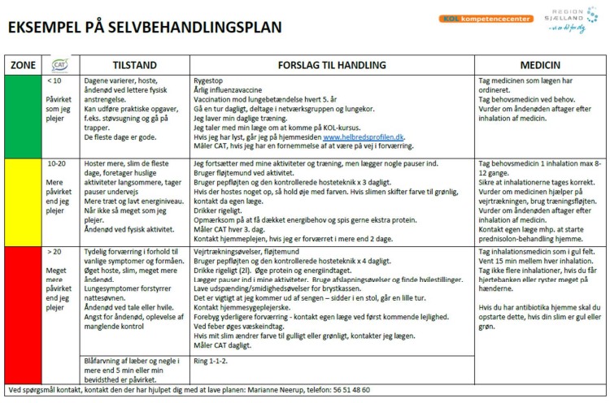
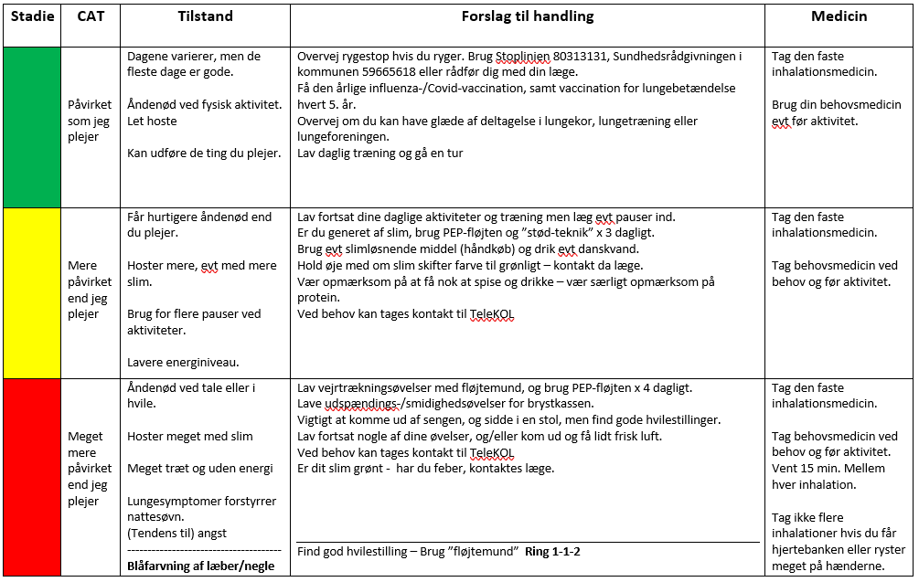
Inhalationsteknik - Monitoreringsansvarlig instruerer i teknik og observerer flow evt. ved hjælp af en testføjte. Tal om rengøring af evt spacere/fløjter. Noter evt hvilken type medicin og hvilke ”devices” borger har – tag evt billede af tingene – så vi inden næste møde kan undersøge teknikker mm.
  - Dokumenteres i EPJ/EOJ
Aftaler for de fremadrettede samtaler:
- Præcisere at kommunen/sygehus altid vil opdage ikke indkomne målinger og vil tage kontakt til borger.
- Give telefonnumre til monitoreringsansvarlig samt ved akut behov;
- Præcisere at telefonnummer til Monitoreringsansvarlige kan anvendes hvis:
  - Udstyr er gået i stykker
  - Tvivl om målinger eller udførelse af målinger og spørgsmål i relation til udstyr
  - Behov for kontakt udenfor den monitoreringsansvarliges tider: Det skal sikres, at borger ved, at de ved behov for akut hjælp, ikke kan kontakte monitoreringsansvarlig. Samtidig skal borger vide, hvem de skal kontakte ved akut opstået sygdom eller akut forværring, samt at borger har de relevante numre, og borger kan skelne mellem hvem og hvornår den rette instans skal kontaktes.
- Aftale næste møde, hvor selvhjælpsplanen bliver udfyldt færdigt. Indsætte grænseværdier i Telma ud fra de første 14 dages målinger.

